**辽宁省省直住房资金管理中心**

**住房补贴系统操作手册**

一、扫码登录住房补贴系统

在辽宁省省直住房资金管理中心门户网站首页（https://www.lnszgjj.com/）右侧，点击“住房补贴”按钮，在登录页面查看登录二维码。

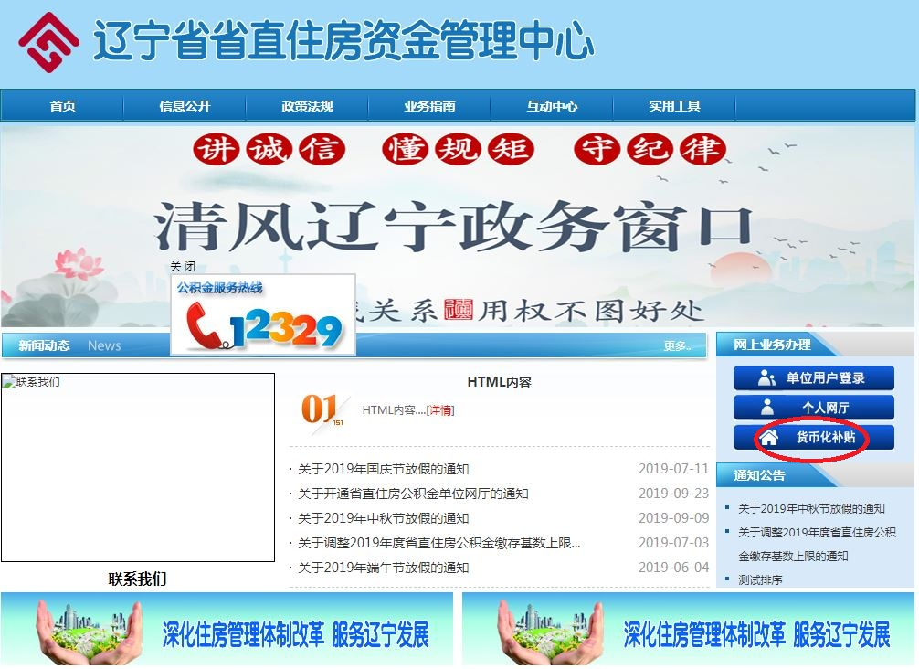

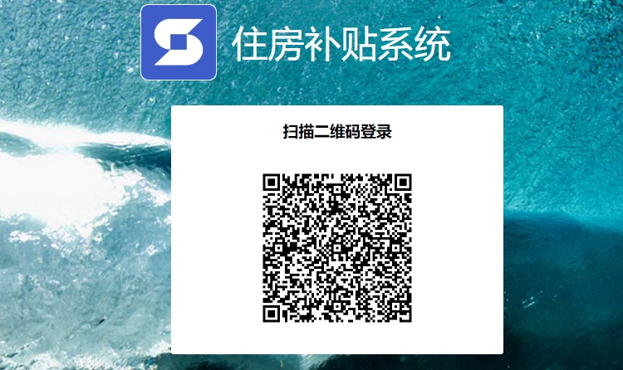

然后登录面签宝APP，点击“扫一扫”，扫码认证后会提示成功，如图：

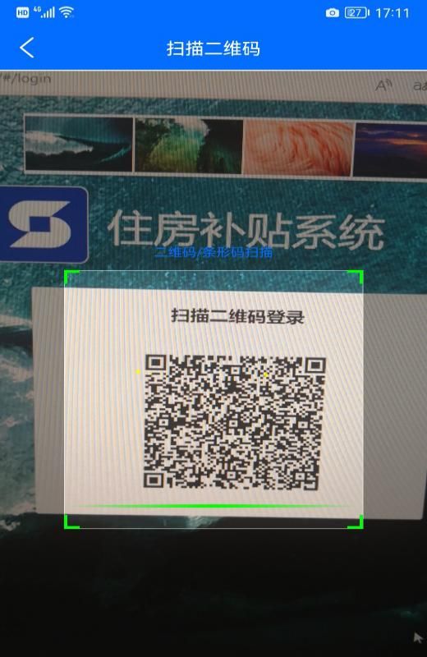 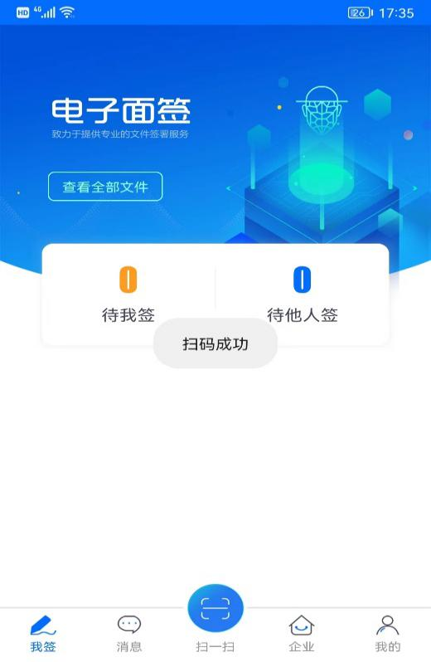

扫码认证通过后，会以关联的企业的身份登录住房补贴系统，如图：

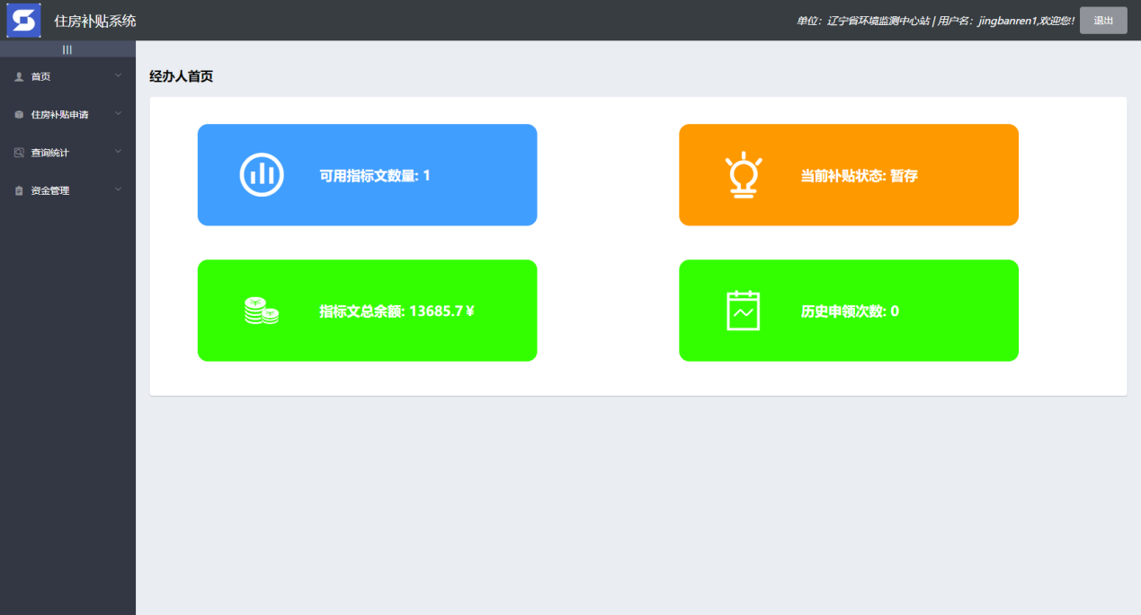

二、发起补贴

点击左侧菜单栏的住房补贴申请选项展开菜单，再点击当前发起补贴子菜单，进入补贴发起页面，点击发起输入本次补贴名称后如下图所示：

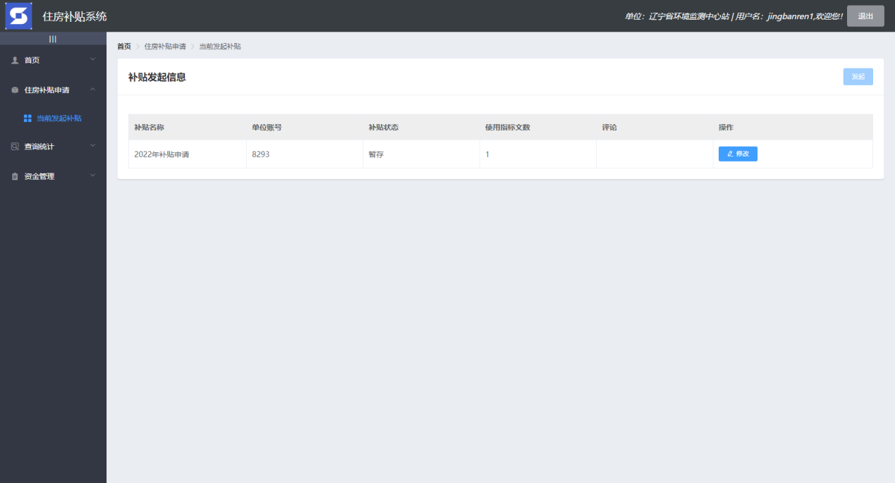

点击本次补贴对应的操作按钮，进入详情编辑页面，包括上传补贴文件，选择指标文，职工的录入及统计信息主体部分，如图所示：

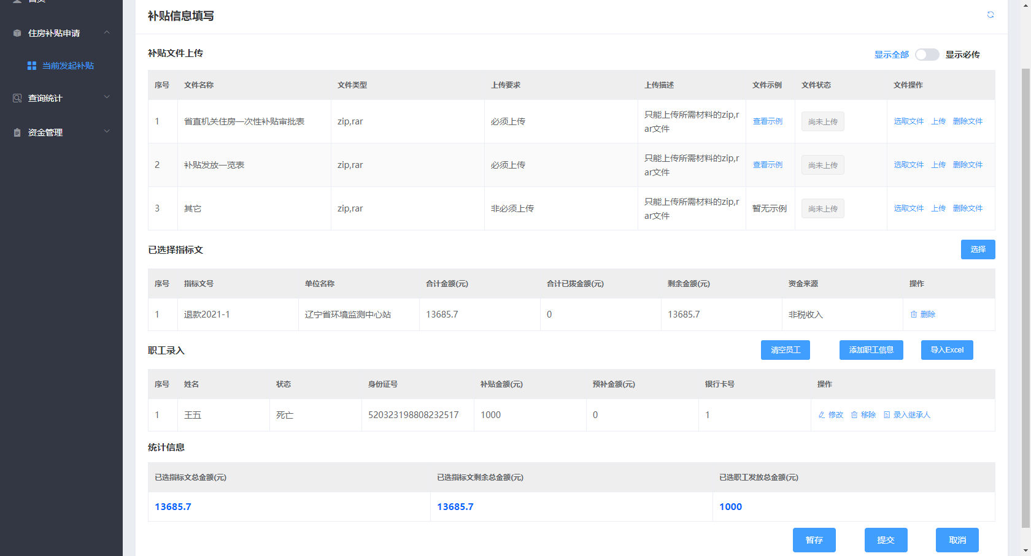

补贴文件部分，点击显示必传滑块，将会只展示必须上传的文件。在选取文件并当文件上传成功后，文件的状态会自动更新。同时也支持删除文件重新进行上传，删除文件后文件的状态会同步更新，如图所示：

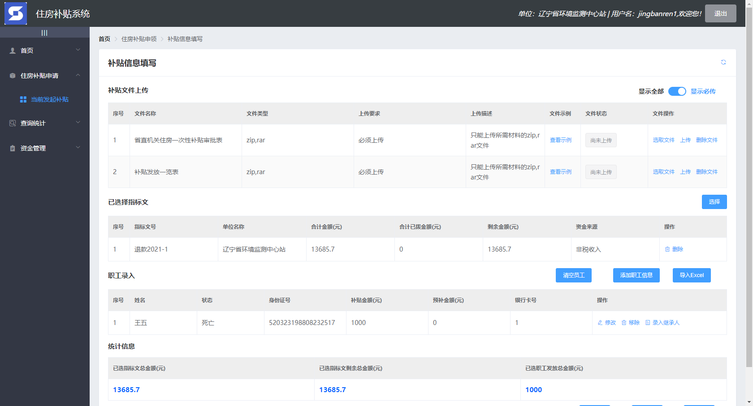

可以查看补贴文件的示例图片，点击查看示例，会展示示例文件图片内容，点击图片右上角的叉号可以关闭预览缩略图；同时，点击图片，会进入全屏预览模式，可以对图片进行自由缩放登预览操作，如图所示：

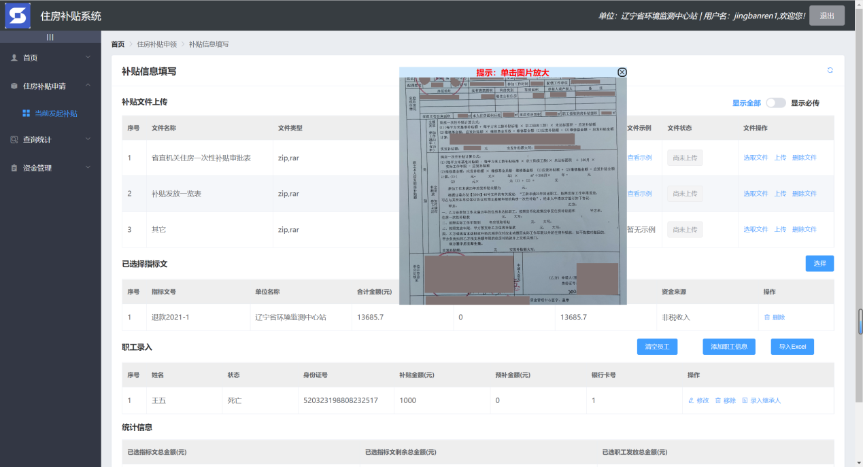

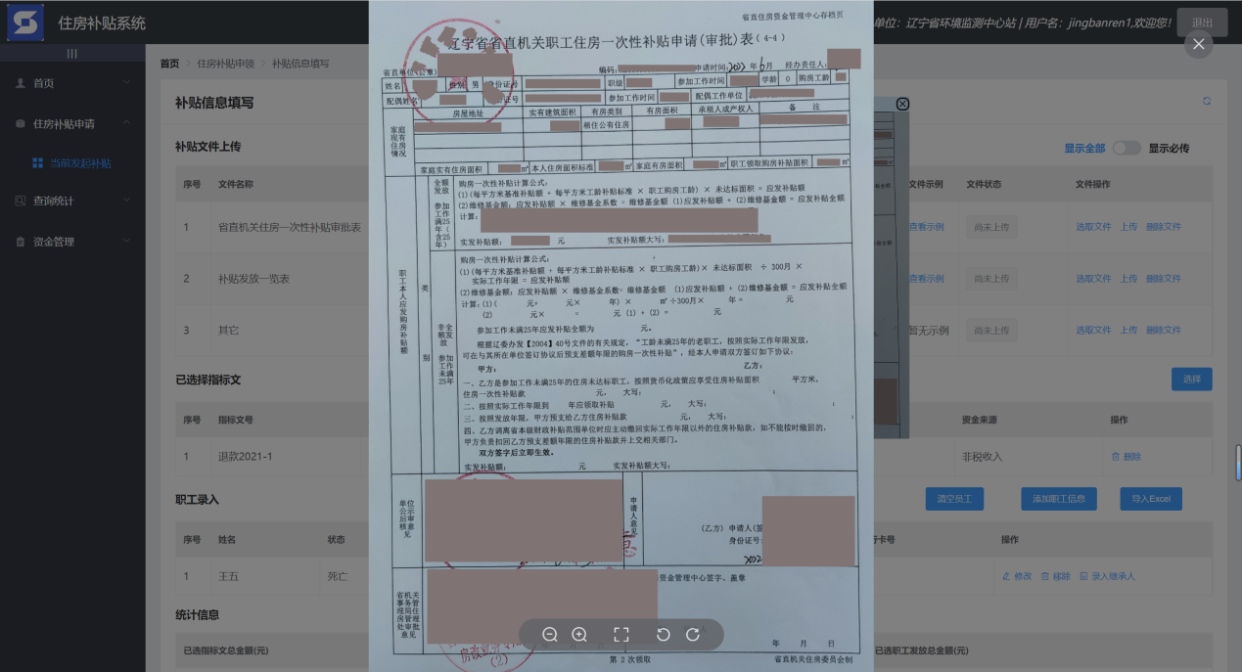

选择指标文时点击选择按钮，根据弹窗选择指标文，同时可设置只查看余额非0的指标文，如图所示：

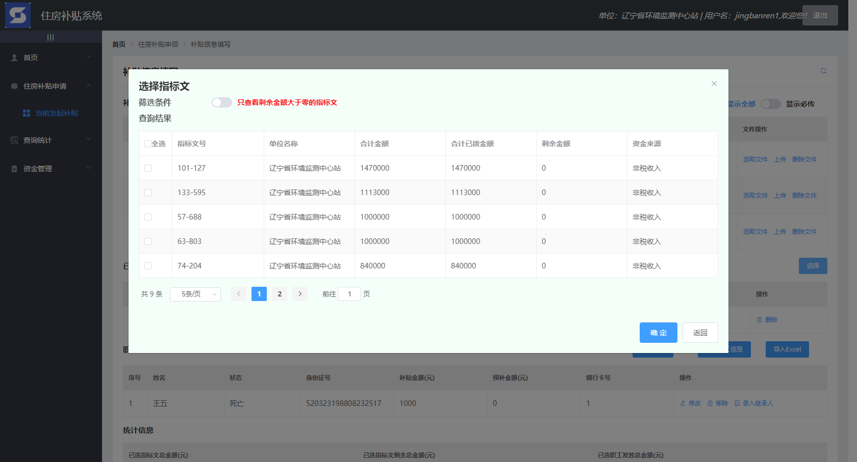

点击添加职工按钮，录入相关信息，合法性验证通过后回加入到职工录入列表中，如图所示：

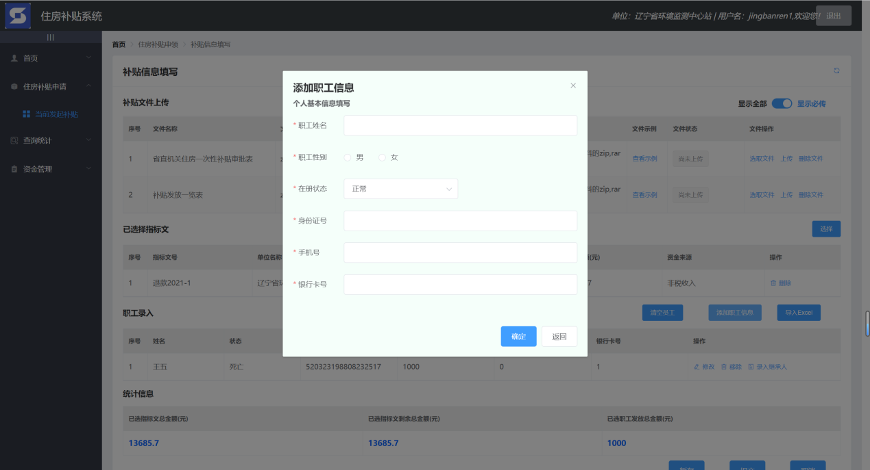

点击相应员工的修改按钮，修改职工信息，职工状态为死亡时，预补金额不能修改且为0；在册状态为正常则允许修改，但仍然不能超过本次领取补贴金额。如图所示：

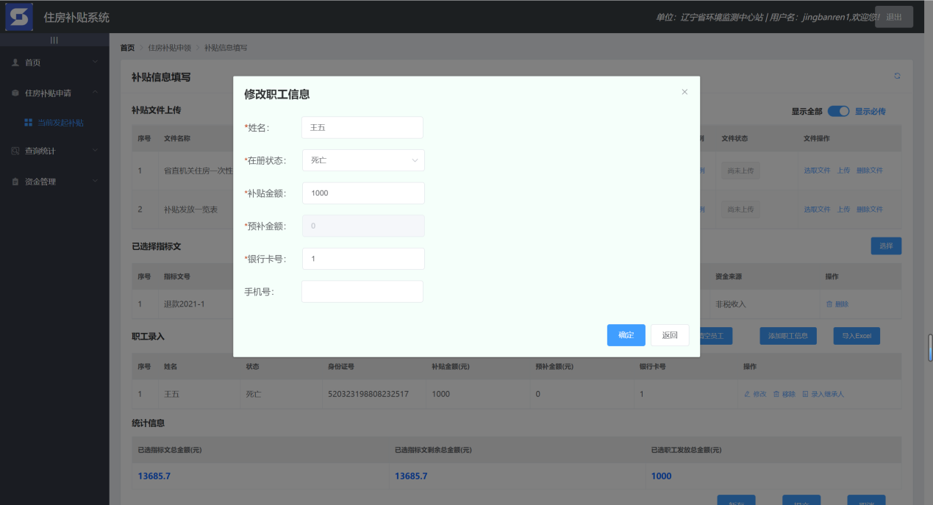

点击相应职工的录入继承人按钮，允许添加继承人、继承人信息修改、影像资料上传、已有继承人领取补贴等功能。如图所示：

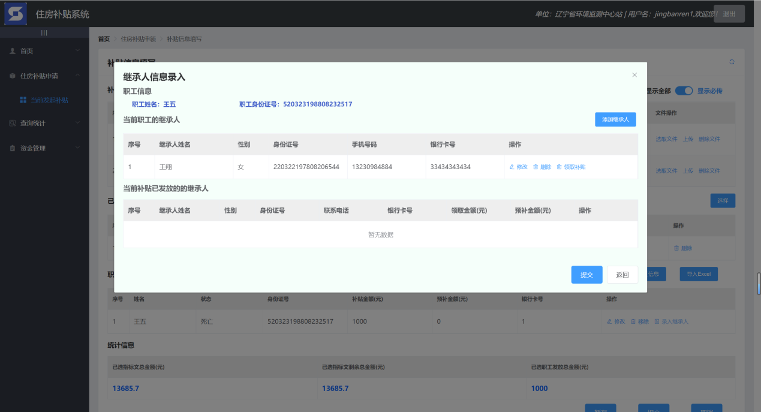

所有信息完成后，可点击右下角提交按钮，如果所有数据符合规范并通过校验则本次补贴提交成功。同时允许中断操作再继续操作，只需点击右下角暂存按钮，即可完成已录入信息的保存。如图所示：

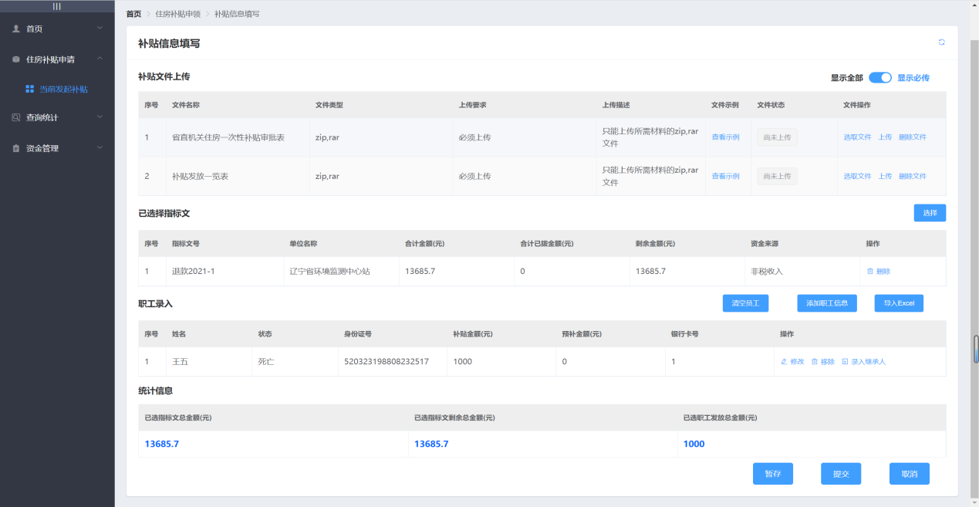

三、指标文查询

点击菜单栏查询统计，选择指标文查询进入到如下图的页面。可以根据下拉菜单选择资金来源，再点击查询相应类型的指标文，默认是展示所有类型的指标文。

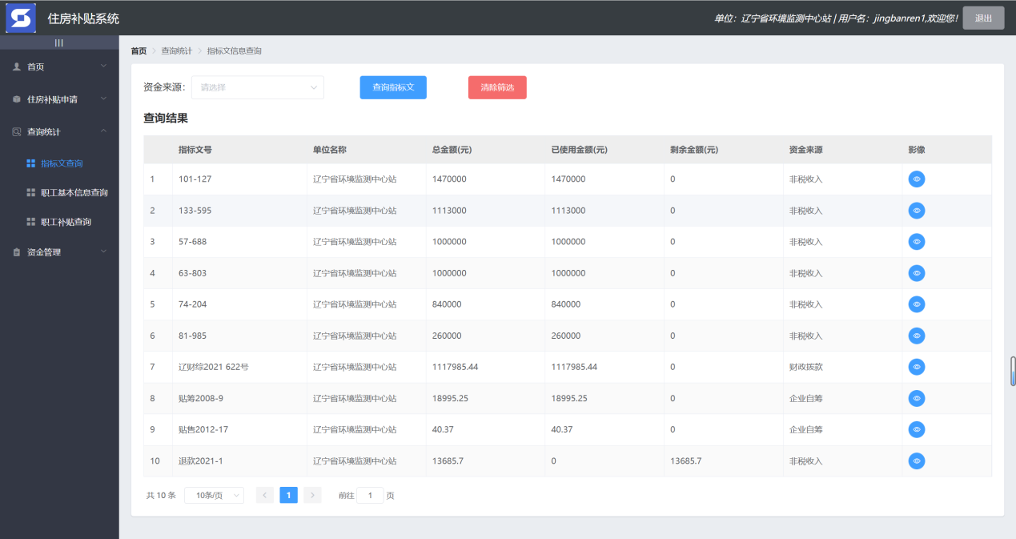

**（一）职工补贴查询**

点击菜单栏查询统计，选择职工补贴查询进入到如下图的页面。可以根据日期、姓名、身份证等关键信息筛选职工，默认展示本单位下的所有职工。如果职工对应的补贴有领取记录点击查看按钮即可查看代领记录。

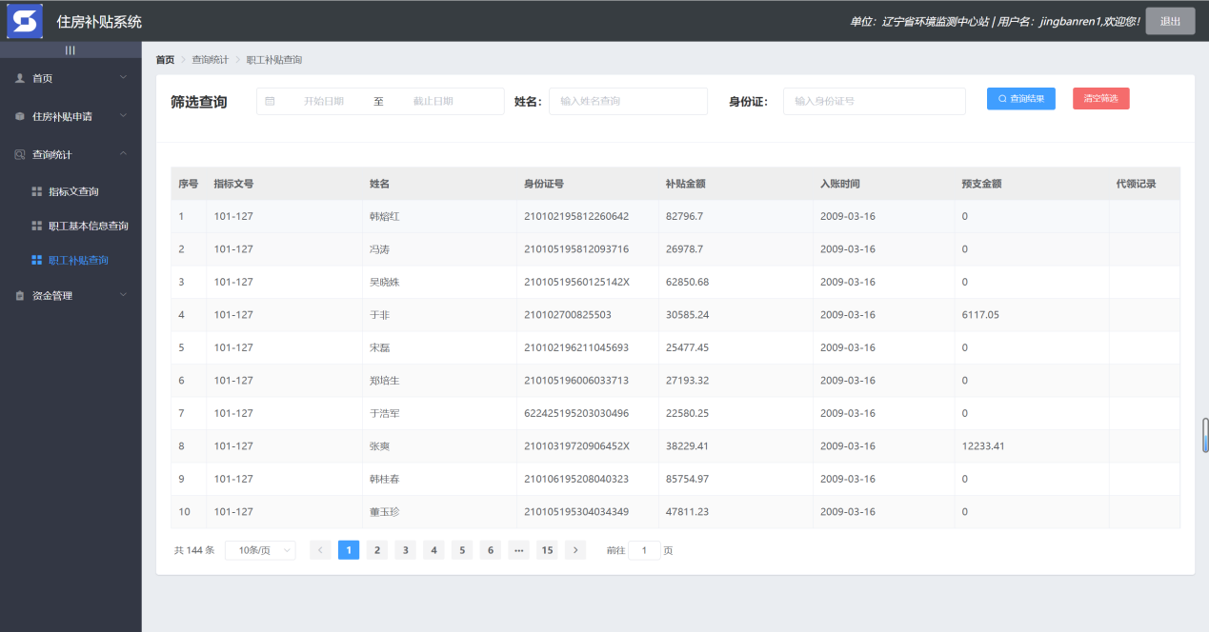

**（二）职工基本信息查询**

根据职工姓名、身份证号等关键信息快速查找员工，默认展示所有员工信息。

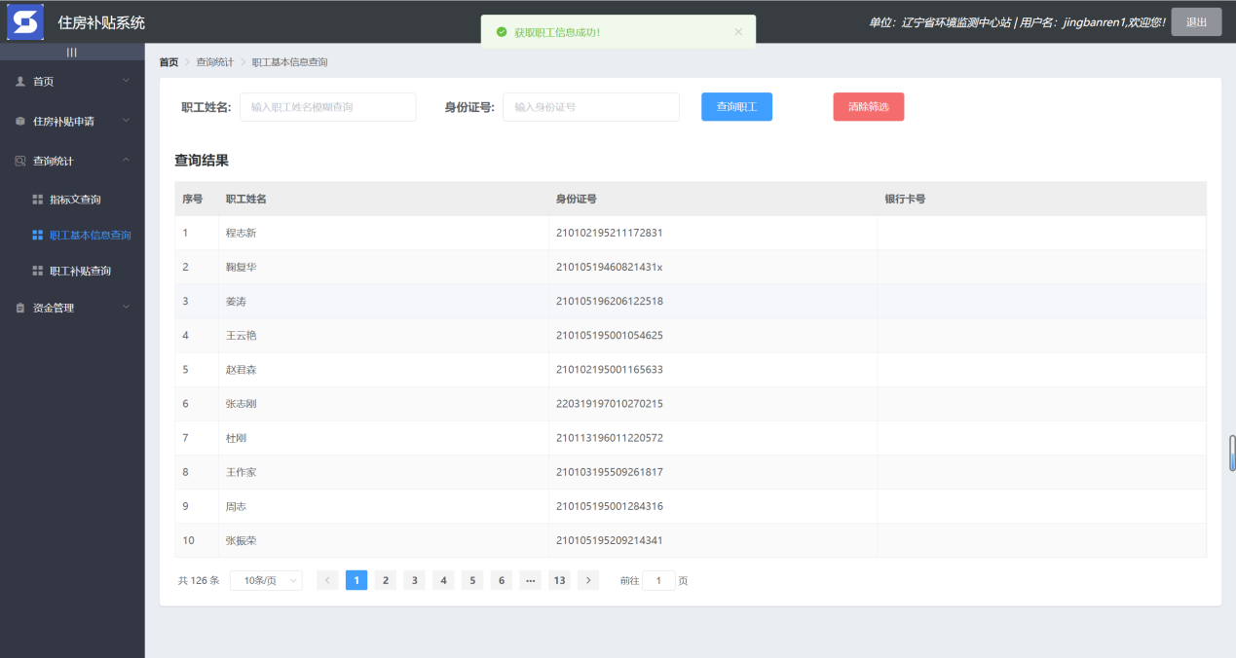

**（三）其它资金确认**

选择相应的资金类型，点击发起申请按钮，完成金额设置后可以发起申请。同一类型资金只允许发起一笔资金确认申请，发起填写完录入人、申请金额、联系电话后，申请状态更新。如下图所示：

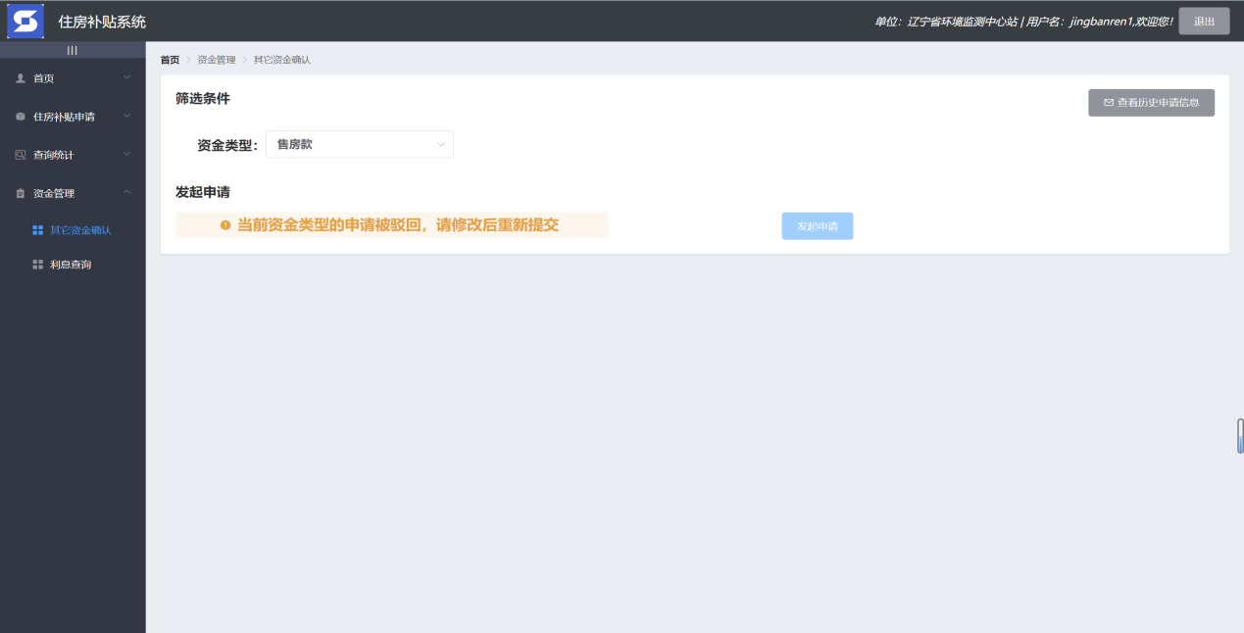

点击查看历史申请信息按钮，进入历史申请结果详情页，根据不同的状态提示进行相应的操作，审批通过后可以下载凭证。如下图所示：

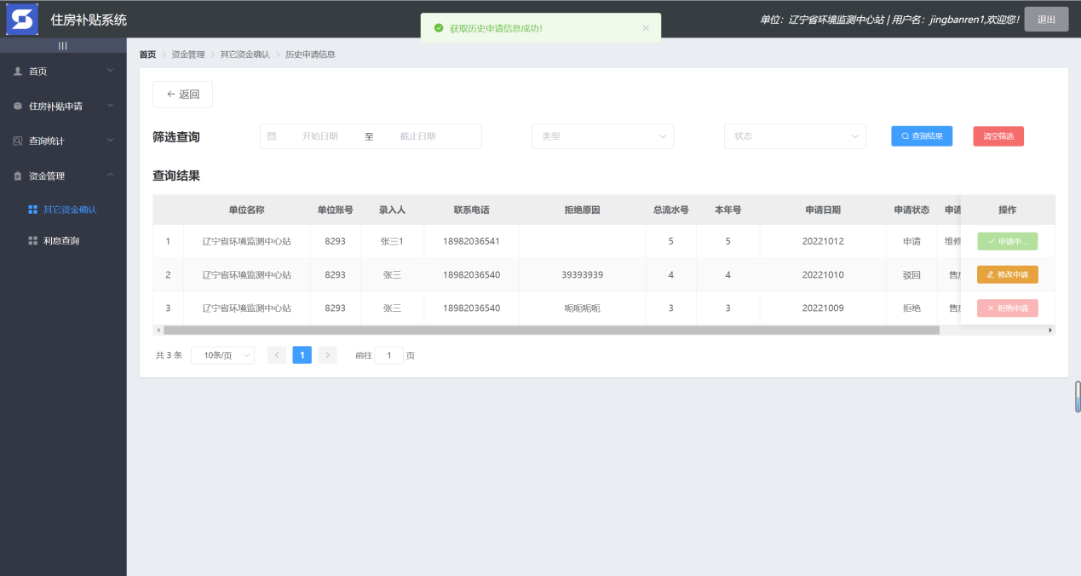

被驳回的申请需要进行修改，同时查看是否需要上传材料，文件上传完后重新提交，等待审批结果。如下图所示：

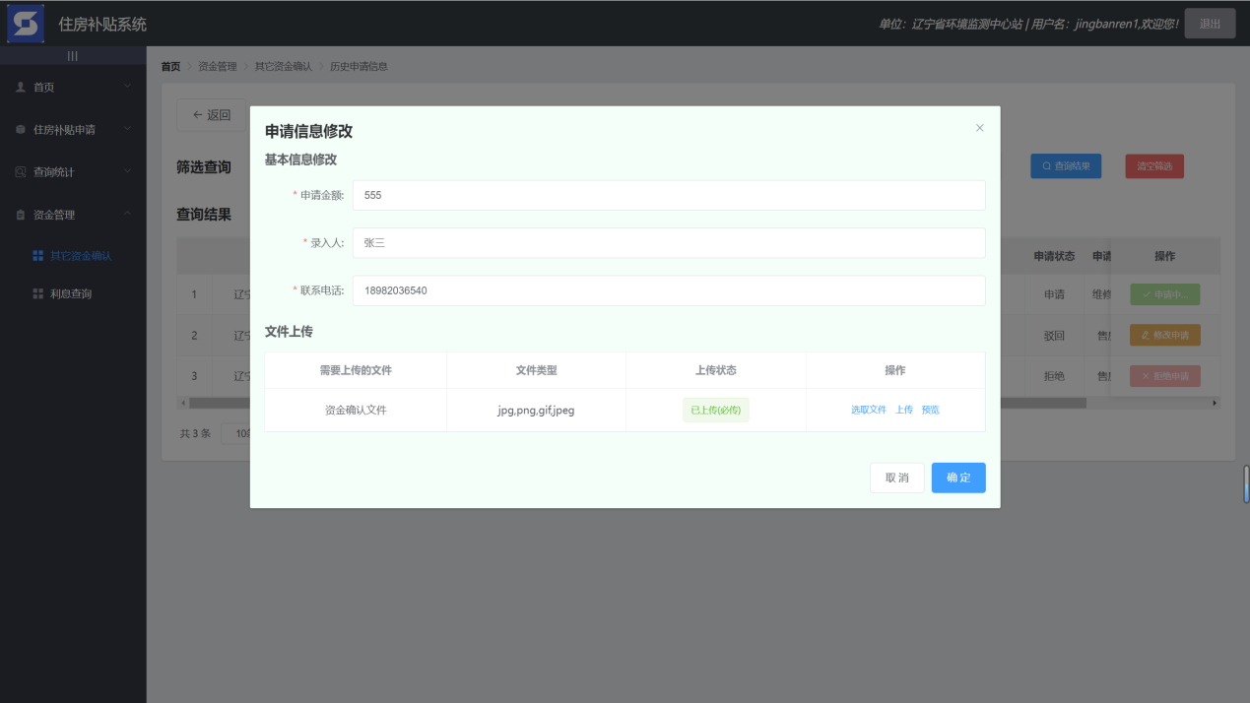

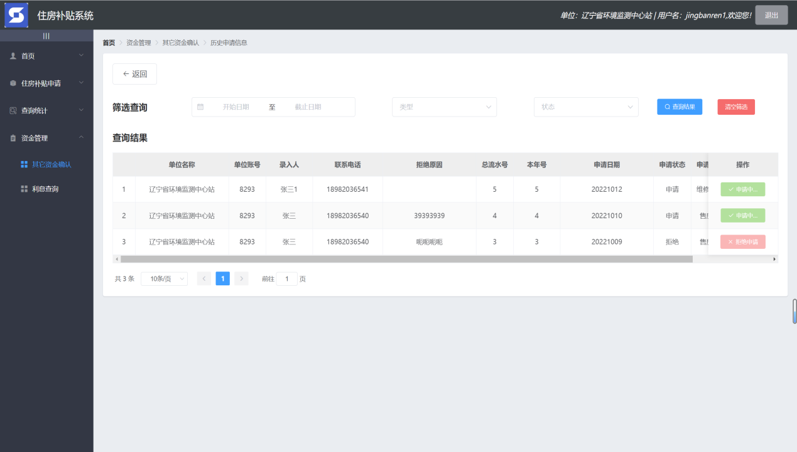

**（四）利息查询**

点击菜单中的利息查询进入如下页面，点击导出word文档可以导出标准模板数据。

